专题十五 读图表述复习检测
真题精选
1．[2017·娄底]欣赏漫画《兔子和萝卜》，按要求作答。
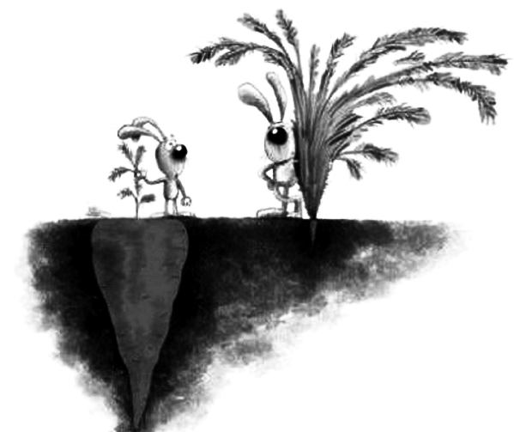
(1)请概述漫画的内容。
________________________________________________________________________
________________________________________________________________________
(2)请说说漫画的寓意。
________________________________________________________________________
________________________________________________________________________
________________________________________________________________________
2．[2017·黄冈]2016年黄冈市中考作文阅卷组对考生作文失分的原因进行了分析，结果显示如下：

项目名称 | 具体内容 | 所占比例
思想内容 | 中心，材料 | 37.80%
语言表达 | 词汇句子，表达技巧 | 38.95%
层次结构 | 整体布局，过渡衔接 | 17.35%
其他 | 书写、标点运用等 | 5.90%
看了上述结果，如果要你对即将步入2017年中考考场的黄冈考生提出一点最重要的建议，你会说些什么？
________________________________________________________________________
________________________________________________________________________
________________________________________________________________________
3．[2017·广州]学校为弘扬传统文化举办了一次书画展，其中有一幅丰子恺的画(如下图)特别引人注目。请欣赏这幅画，并按要求作答。
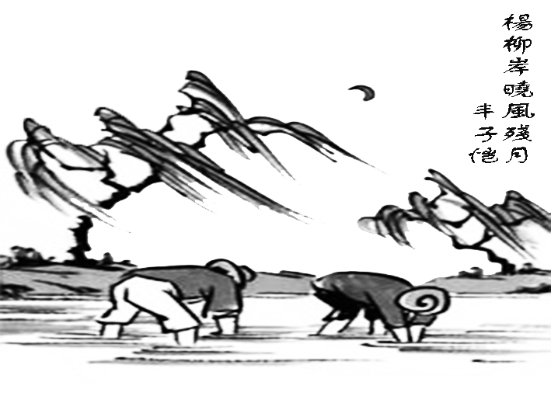
(1)请描述画面主要内容。
________________________________________________________________________
________________________________________________________________________
________________________________________________________________________
(2)请说说你对这幅画主题的理解。
________________________________________________________________________
________________________________________________________________________
________________________________________________________________________
4．[2017·泸州]我市某中学在初二年级学生中组织了一次以“传承长征精神，感悟红色文化”为主题的综合实践活动，请你根据相关要求回答问题。
以下是本次活动的构思框架图，请把这个构思图写成一段话。要求：内容完整，表述准确，语言连贯，不超过75字。
________________________________________________________________________
________________________________________________________________________
________________________________________________________________________
________________________________________________________________________
5．[2017·河北]阅读下面图表，请综合2011年到2016年的数据，写出两条信息。
国民综合阅读率和手机阅读增长率
________________________________________________________________________
________________________________________________________________________
________________________________________________________________________

模拟训练
1．[2017·杭州模拟]阅读下面一段文字，按要求作答。
张同学家在文一路上，每天上下学都由她父母汽车接送。今天杭州市交通部门在《钱江晚报》上告知市民，因杭州地铁地下通道工程施工需要，文一路部分路段由双向通行改为单行，这个改变从明天10点钟开始，到2018年6月30日结束。请你仔细阅读下图，把具体的情况简要告诉张同学。(100字以内)
________________________________________________________________________
________________________________________________________________________
________________________________________________________________________
2．[2017·临海模拟]就读于临海小学的小宇同学从学校出发，想要乘坐公交车去新华书店买书，但他不知道该怎么走。请你根据下图的提示信息告诉他具体的走法。
要求：语言表达得体，表述准确，有条理；120字左右。
________________________________________________________________________
________________________________________________________________________
________________________________________________________________________
3．[2017·丽水模拟]王爷爷想租辆公共自行车，但他看不懂“借车还车流程”。请你根据下面的图片，向他解说借车和还车的具体流程，以帮助他顺利使用公共自行车。(不少于150字)
________________________________________________________________________
________________________________________________________________________
________________________________________________________________________
4．[2017·瑞安联考]下面是你班将要举行“踏春寻春”活动的具体方案(节选部分内容)，请你根据提供的材料，撰写一段话，在班会上向全班同学简要介绍本次活动内容和安排，150字左右。
××中学××班“踏春寻春”活动方案
(一)活动目的：(略)
(二)参加对象：(略)
(三)踏春行程：
07：10 集合出发：学校正门。(等候时间：约20分钟)
07：30 交通观光：乘巴士沿56省道观赏飞云江沿岸风光，前往仙人居生态休闲农庄。(约2小时)
09：30 活动景观：文成县仙人居生态休闲农庄。(约2小时)
11：30 午餐用餐：畲族长桌宴席。(约1小时)
12：30 交通观光：乘巴士前往天顶秀湖，山路蜿蜒，一步一景。(约45分钟)
13：15 自然景观：文成百丈漈。(约1小时40分钟)
14：55 返程回思：乘巴士返回，交流美好体会。(约1小时30分钟)
16：25 愉快地结束当天的行程！
说明：以上行程可能会因天气、路况等原因作相应调整，敬请谅解。
(四)特色景点：
[仙人居农庄]
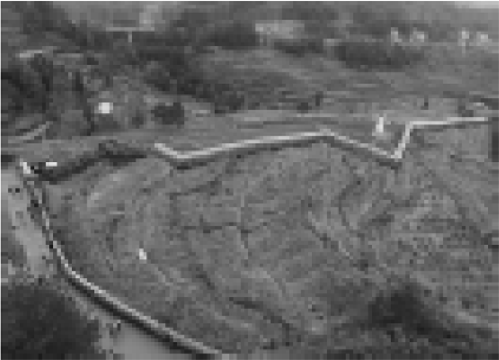
文成县仙人居生态休闲农庄交通便捷，周边环境清幽，依山傍水，景色优美。
仙人居农庄是一个集农耕体验、乡村旅游、度假休闲、会务疗养和科普教育等多功能于一体的综合性生态农庄。
[畲族长桌宴]
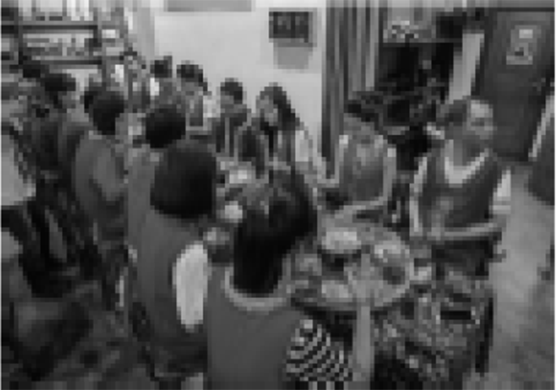
畲族长桌宴，菜品丰富，小碟或小碗盛放，出菜快，前菜意犹未尽，新菜已轮番上桌。
畲族风味十足，排排长桌独具特色，开胃冷盘整齐摆列于长桌，令人食指大动。
[百丈漈景区]
落差高207米的百丈飞瀑，居全国之最。古人说：“雁荡龙湫眼底收，百丈飞瀑雄则秀。天赐神流三千尺，半空烟霞唾棉球。”
整个天顶湖，由三大湖组成，即外湖、东湖、西湖。曾有人留诗曰：“未识深闺女儿身，丽质憨态天生成。西湖胜你三分色，你赢西湖一点真。”
(五)注意事项：(略)
“踏春寻春”活动说明
同学们：________________________________________________________________________
________________________________________________________________________
________________________________________________________________________
________________________________________________________________________
________________________________________________________________________
原创预测
1．9月9日上午，中共中央总书记、国家主席、中央军委主席习近平在北京师范大学考察时表示，他很不赞成把古代经典诗词和散文从课本中删掉，“去中国化”是很悲哀的；应该把这些经典嵌在学生脑子里，成为中华民族文化的基因。一时间，语文教材中古诗词的分量，成为社会关注的焦点话题。
中小学阶段背诵了那么多的中国古诗词，毕业以后还能记得多少？铭记在心的古诗，工作后用不用得着？……就这些问题，《南国早报》作了一次网上问卷调查，同时采访了教育界人士。
请你用自己的语言将图片描述清楚，并举例阐明你的观点。
________________________________________________________________________
________________________________________________________________________
________________________________________________________________________
________________________________________________________________________
2．根据要求，完成题目。
结合电影《狼图腾》的具体内容，参考下面图表，以一个电影爱好者的身份给中山影城提个建议，希望该公司提高《狼图腾》的排片率。
要求：①正确书写汉字，准确使用标点，规范运用语言；②150字左右；③不得出现真实的地名、校名、人名等。
二月档电影票房统计表

电影 | 排片率 | 2月19日 | 2月20日
《狼图腾》 | 10% | 29413722元 | 31287499元
《钟馗伏魔》 | 13% | 58376053元 | 44227931元
《天将雄师》 | 24% | 110693321元 | 79142020元
________________________________________________________________________
________________________________________________________________________
________________________________________________________________________
________________________________________________________________________
3．仔细观察漫画《啃老》，说说漫画的含义。
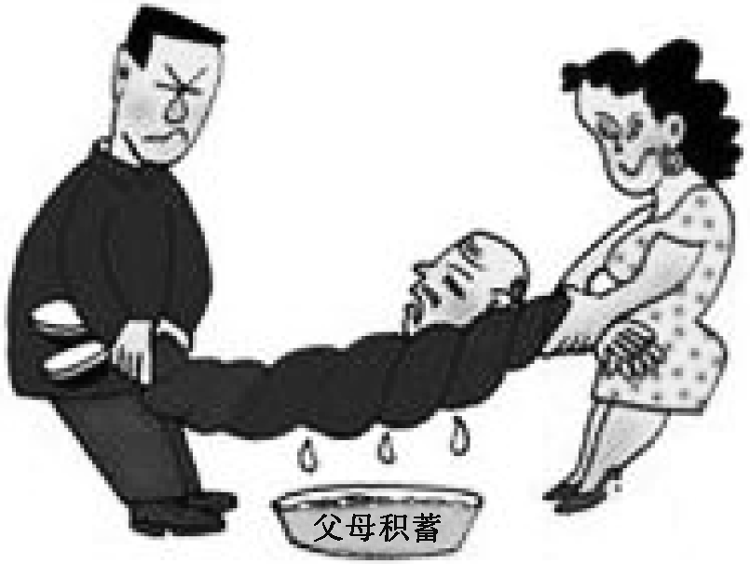
________________________________________________________________________
________________________________________________________________________
________________________________________________________________________
________________________________________________________________________
4．请你观察下面的漫画《如此孝道》，按要求回答问题。
(1)请你用简洁的语言概括画面的主要内容。
________________________________________________________________________
________________________________________________________________________
________________________________________________________________________
________________________________________________________________________
(2)请就漫画所反映的现象谈谈自己的看法。
________________________________________________________________________
________________________________________________________________________
________________________________________________________________________
________________________________________________________________________
________________________________________________________________________

5．共享单车，是“无桩式”的公共自行车，行人可以随时取用，为出行带来便捷，但虽是“无桩”，并不意味着可以随意停放。有市民拍摄到下面这张照片，请你写一则微评论。要求：观点明确，言之有理，不超过100字。
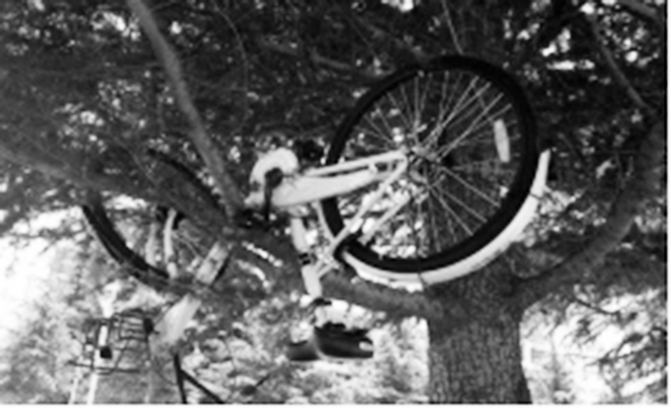
________________________________________________________________________
________________________________________________________________________
________________________________________________________________________

参考答案
真题精选
1．(1)一只稍大的兔子凭借一棵地下根很小、地上叶子却很大的胡萝卜向一只拥有与它正相反的胡萝卜的小兔子炫耀自己的成功。(2)示例：人不能凭借表面的成绩而骄傲自满，要追求实实在在的成功。
[解析] 本题考查读图表述能力。解答这类题，必须认真观察原图，注意图上都画了哪些内容，人物或动物的表情、语言等，都要观察仔细，然后按要求解答即可。(1)概述漫画的内容，要注意“概述”不是“描述”，也不是“介绍”，仔细观察漫画，对于胡萝卜地上地下的区别、两只兔子的不同状态要解读出来，然后概括漫画的内容即可。(2)说说漫画的寓意，漫画的寓意都是与人类社会有关，而且一般都具有讽刺的意味，本题从大一点的兔子的姿态“傲慢”入手分析即可。
2．①要确定好写作中心(力求深刻)，选好写作素材；②语言表达要规范准确，讲究技巧。
[解析] 本题考查图文转换。解答时，将图表中的数据，用文字表述出来即可。从图表中可以看出，大部分同学作文失分在“语言表达”方面，因此在写作中要恰当地运用优美的词语，运用恰当的写作技巧，提升自己的语言表达能力。其次是“思想内容”，因此写作中要做到立意深刻，中心明确，并围绕中心选好写作素材。
3．(1)示例：天空中挂着一弯残月，在田岸旁两棵杨柳树静静伫立，柳条随风飘荡，两个农人，戴着草帽，在田间劳作。在图画的右上角是“杨柳岸晓风残月”的题名和作者丰子恺的署名。
[解析] 本题考查图文转换。描述画面的主要内容，要观察画面的构成要素，既要抓住画面主要形象：残月、两棵杨柳、两个农人，还要注意画面上人物的衣着(戴着草帽)、动作行为(田间劳作)，注意画面上文字信息“杨柳岸晓风残月”的题名和作者的署名。描述画面时，注意按照一定的顺序，注意描述的逻辑性。
(2)以“杨柳岸晓风残月”为题，但作者不画古装而画现代装，通过描绘残月夜，杨柳岸农民的田间劳作，体现了农民的辛劳，表现了丰子恺对普通民众的关心。
[解析] 本题考查对画面主题的理解。抓住画面中的题名“杨柳岸晓风残月”及人物形象——两个农民在田间插秧劳动，从中可提炼出“体现了农民的辛劳，表现了丰子恺对普通民众的关心”的主题。
4．本次活动以“红色主题”为中心，分准备和实施两个阶段，准备阶段又包括制小红旗和排练节目两个步骤；实施阶段分走长征路、看老红军、表演节目三个步骤。
[解析] 解答本题，要注意观察框架图及图中文字。这幅图共有三个层次，最上面“红色主题”交代了活动主题；接下来是“准备”和“实施”，表明了活动的阶段，最下面五组短语表明的是各阶段的活动内容。
5．①国民综合阅读率增长幅度不大；②(国民)手机阅读增长率大幅度提高；③(国民)手机阅读增长率的增长幅度大于国民综合阅读率的增长幅度。
[解析] 本题考查表文转换。解答图表题，首先要看内容，明要点：此表格是国民综合阅读率和手机阅读增长率；然后比数据：国民综合阅读率由“77.6%”到“79.9%”，手机阅读增长率由“27.6%”到“66.1%”，由此即可归纳出图表的主要信息。
模拟突破
1．示例：张同学，《钱江晚报》上说，因为杭州地铁地下通道工程施工需要，在教工路到学院路之间的文一路从明天10点钟开始不再双向通行，改为从东到西单向通行，一直到2018年6月30日结束。希望你注意一下。
2．示例：小宇同学，你从学校出发，先走两百多米，到花街工业园站，然后坐开往客运中心方向的222路内环公交车，经过三站后，在国贸宾馆站下车，再走三十米左右就能够到达巾山西路的新华书店了。末班公交车是晚上20：00，注意不要错过了哦。
3．示例：王爷爷，您好！我来帮您看看这个流程图。您看，借车的流程是这样的：首先将借车卡放在锁车柱刷卡区内刷卡，看到锁车柱上的显示屏亮了就可以取车离柱了。您要注意下，显示屏上的20秒是取车倒计时，如果超出了时间还没有取车，那车就又锁住了。还车的流程是这样的：将车辆推入锁车柱插口，语音提示“车已还好，请刷卡”，就将借车卡放在锁车柱刷卡区内刷卡，语音提示“还车成功”就说明还车成功了。
4．示例：同学们，本次我班“踏春寻春”活动安排为一天时间。上午七点十分在学校正门集合，于七点三十分乘巴士前往文成县仙人居生态休闲农庄，体验乡村农耕生活。中餐享用小碗小碟摆满桌的畲族长桌宴会，之后我们前往天顶秀湖，游览百丈飞瀑，到时你将领略“丽质憨态天生成”“天赐神流三千尺”的秀湖雄瀑。下午近三点返程。同学们在来去的路上不要忘记观赏车窗外的美景哦，那可是一幅流动的春的画卷！(按照行程先后顺序，适当穿插景点特色介绍即可)
原创预测
1．(示例)图意：本次调查共有199名读者参加，涉及多个领域，受访者以大专以上学历为主，近九成受访者毕业已经超过6年，在这些受访者中九成以上认为有必要让学生学中国古典诗词，近百分之六的受访者认为有没有都无所谓，仅百分之三的受访者认为没有必要。
观点：我认为很有必要。中国古代诗词是中华民族文化的精粹，它所表达的是诗人们对当时社会事物、人生哲理的感受和认知，也是中国几千年来的智慧结晶，它能教会我们文学写作的方法和培养我们的审美观，同时也有益于学生人生观、价值观的形成。另外，它是中华民族的文字遗产，需要继承和发扬，所以中小学生学习诗歌很有必要。
2．示例：
中山影城：
我是你们的热心观众。近期上映的《狼图腾》是一部好电影，它有着引人入胜的剧情和深刻的反省意识，充满着哲学内涵，充分展示了电影人的精神和高科技的魅力，但可惜排片率太低。此外从2月份的票房统计来看，此片的票房呈现快速上涨的喜人态势，与其他同档期的电影形成鲜明对比。建议你们提高此片的排片率，相信影城会因此取得更好的票房收益。
3．示例：讽刺了那些已经成年并具有劳动能力的儿女，为维持自身需要而压榨父母积蓄的社会现象。
4．(1)有一个身穿印有“孝”字的文化衫的人，一边遛狗，一边打电话给自己的母亲说：“妈，我正在遛狗，没空陪您。”
[解析] 本题考查图文转换。先观察漫画画面，确定一个立足点，以此为中心进行描述。这幅漫画的主要形象是正在打电话的人，要对他的衣着、动作、语言进行描述。
(2)示例：孝敬父母是中华民族的传统美德，我们要把这一美德发扬光大，但不能像漫画中的人一样，孝顺父母只流于形式，只限于口头，我们要多抽时间回家看看，陪父母聊聊天，帮他们做家务。
[解析] 本题考查对漫画主题的理解。首先弄清漫画的寓意，然后根据寓意发表看法。这幅漫画讽刺了某些人孝顺父母只流于形式的现象。这些人的做法是不足取的，孝顺父母要落实到行动上。
5．示例一：这种异样的风景不应出现在我们的生活中。共享单车作为市民出行的新兴方式，如果要持续为市民提供便利，还需要市民认真执行使用规定，不致扰乱公共秩序，影响了单车的使用和城市的面貌。
示例二：照片中有人把共享单车挂在了树上，这种行为不可取。这不仅违反了按规定区域停放的要求，而且还对树木造成了破坏，影响了环境，这种不文明的行为是要遭到谴责的

